|  |  |  |
| --- | --- | --- |
|  |  | УТВЕРЖДАЮ |
|  |  | Руководитель  ________________ Сергеева Е.Г.  «____» _____________ 20__ г.  М.П. |

ТЕХНИЧЕСКОЕ ЗАДАНИЕ

на разработку

мобильного приложения «Путеводитель для туристов»

|  |  |  |
| --- | --- | --- |
| СОГЛАСОВАНО |  | СОГЛАСОВАНО |
| Колледж ВятГУ  ________________ Стародумова А.А.  «____» _____________ 20__ г.  М.П. |  | Преподаватель УП  ________________ Долженкова М.Л.  «____» _____________ 20__ г. |
|  |  |  |
|  |  |  |
|  |  |  |
|  |  |  |

2024

Содержание

Введение 2

1 Термины и определения 3

2 Перечень сокращений 4

3 Основные сведения о разработке 5

3.1 Наименование 5

3.2 Цель и задачи разработки 5

3.3 Сведения об исполнителе 5

3.4 Сведения о заказчике 5

3.5 Сроки разработки 5

3.6 Назначение разработки 5

4 Описание предметной области 6

4.1 Sygic Travel 6

4.2 Izi.Travel 7

4.3 Tripadvisor 8

5 Требования к результатам разработки 11

5.1 Требования к пользовательскому интерфейсу 11

5.2 Требования к функциональным характеристикам 17

5.3 Требования к видам обеспечения 19

5.3.1 Требования к математическому обеспечению 19

5.3.2 Требования к информационному обеспечению 19

5.3.3 Требования к численности и квалификации персонала 20

5.3.4 Требования к показательным назначениям 20

5.3.5 Требования к надежности 20

5.3.6 Требования к безопасности 20

5.3.7 Требования к патентной чистоте 20

5.3.8 Требования к эргономической и технической эстетике 20

5.3.9 Требования к стандартизации и унификации 21

5.3.10 Дополнительные требования 21

5.4 Требования к перспективам развития 21

6 Состав и содержание работ 22

7 Порядок разработки 23

7.1 Стадии разработки 23

7.2 Этапы реализации 23

8 Требования к документированию 26

9 Требования к приемо-сдаточным испытаниям 27

# Введение

Данный документ является техническим заданием для разрабатываемого мобильного приложения «Путеводитель для туристов», он включает в себя:

* основные сведения о разработке;
* анализ предметной области;
* требования к разработке.

Документ регламентирует этапы и сроки разработки, результаты этапов разработки.

Документ предназначен для:

* разработчика, который будет опираться на документ при разработке мобильного приложения «Путеводитель для туристов»;
* членов приемо-сдаточной комиссии для проверки приложения на соответствие требованиям;
* заказчика, для ознакомления с требованиями разработки ИС.

# Термины и определения

В документе используются следующие термины и определения:

Облачное хранилище данных — это структура распределенных в сети онлайн-серверов, как правило, в виде онлайн-сервиса, предоставляющая пользователям место для хранения их данных.

# Перечень сокращений

В документе используются следующие сокращения:

* ОС – операционная система;
* ТЗ – техническое задание;
* GUI – графический интерфейс пользователя;
* IDE – это программное обеспечение, предназначенное для разработки приложений.

# Основные сведения о разработке

## Наименование

Мобильное приложение «Путеводитель для туристов».

## Цель и задачи разработки

Целью разработки является создание мобильного приложения, предназначенного для планирования путешествий по городам России.

Задачами разработки являются:

* разработать мобильное приложение, соответствующее ТЗ.

## Сведения об исполнителе

Исполнителем данного проекта является студентка Колледжа ВятГУ ФГБОУ ВО "Вятский государственный университет", группы ИСПк-402-52-00: Стародумова Анна Андреевна.

## Сведения о заказчике

Заказчиками текущей работы является коллектив преподавателей Колледжа ВятГУ ФГБОУ ВО "Вятский государственный университет":

* руководитель учебной практики, Долженкова М.Л.;
* руководитель образовательной программы Сергеева Е.Г.

## Сроки разработки

Разработка описываемого настоящим документом программного продукта должна быть осуществлена с 01.10.2024 по 01.12.2024.

## Назначение разработки

Мобильное приложение «Путеводитель для туристов» предназначено для легкого планирования путешествий по городам России. Пользователь сможет самостоятельно строить маршрут своего путешествия на каждый день пребывания в выбранном городе.

# Описание предметной области

«Путеводитель для туристов» - мобильное приложение, позволяющее туристам самостоятельно продумывать маршруты путешествий, но облегчая этот процесс. Приложение самостоятельно подбирает интересные места в выбранном городе, которые можно посетить, также строит маршруты между выбранными местами. Есть возможность также строить индивидуальные маршруты на каждый день путешествия в выбранный город.

## Sygic Travel

Sygic travel – мобильное приложения для планирования путешествий. Отлично подойдет для пользователей, которым необходимо запланировать маршрут своего путешествия до мельчайших деталей.

Ссылка на скачивание: <https://apkpure.net/ru/tripomatic-planner-maps/com.tripomatic>

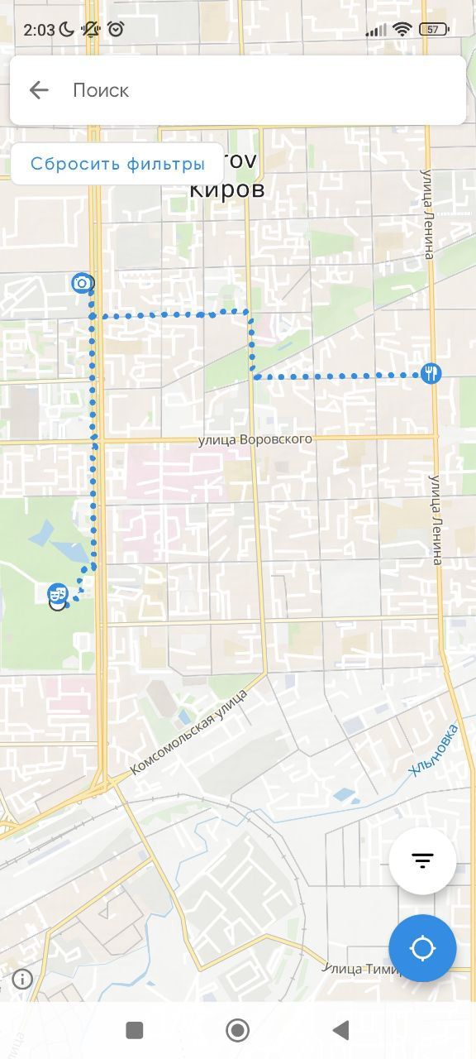

Рисунок – Интерфейс приложения

Преимущества:

- интуитивно понятный, простой интерфейс;

- можно посмотреть прогноз погоды на дни поездки;

- большое количество категорий отбора мест (достопримечательности, покупки, рестораны, жилье, спорт и т.д.);

- можно ставить планы на каждый конкретный день своего путешествия.

Недостатки:

- нельзя расставлять места по порядку в своем порядке (выстраивается автоматически оптимальный маршрут);

- нельзя добавлять пользовательские места;

- для того, чтобы прочитать описание места, необходимо покупать премиум-подписку;

- нельзя посмотреть места, добавленные в поездку списком, только на карте;

- рестораны не показывают средний чек;

- приложение не полностью переведено на русский язык.

## Izi.Travel

Izi.Travel – это приложение для самостоятельного изучения города: оно пригодится как в путешествии, так и для прогулок по знакомым местам в своём городе. Izi.travel — это большая библиотека аудиоэкскурсий по памятникам, музеям, соборам, арт-объектам. В нём собрано 15 000 аудиогидов по многим городам мира. В том числе по Москве, Санкт-Петербургу, Сочи, Краснодару, Перми, Таганрогу и городам «Золотого кольца».

В Izi.travel есть возможность скачать аудиогиды на телефон, чтобы cэкономить трафик в роуминге.

Также у приложения есть развлекательная функция — короткие викторины для проверки знаний.

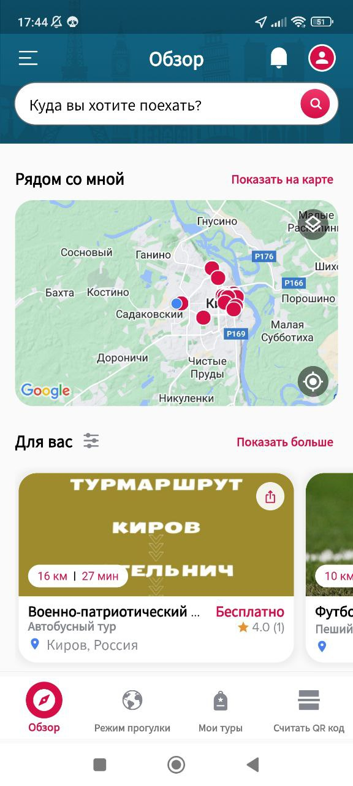

Рисунок – Интерфейс приложения «Izi.Travel»

Преимущества:

- выбор из большого количества маршрутов;

- главная особенность приложения – наличие большого количества аудиоэкскурсий;

- маршруты и аудио можно скачать;

- есть возможность посмотреть историю;

- есть функция QR сканера для проигрывания аудиогида внутри музеев, храмов и т.д.

Недостатки:

- в маршрутах нельзя добавить пользовательские места, а также места, где можно перекусить;

- не все маршруты бесплатные;

- не все аудиогиды на русском языке.

## Tripadvisor

С помощью этого приложения можно выбрать отели, рестораны и достопримечательности, основываясь на отзывах других путешественников. Приложение составляет рейтинг мест, исходя из оценок туристов, а вы можете почитать, кому что понравилось, сравнить цены и выбрать подходящий вариант.

Также пользователи составляют собственные списки: какие достопримечательности точно стоит посетить, какие экскурсии выбрать, в каких кафе готовят лучший кофе, а в каких — отличная итальянская кухня. Ещё с помощью Tripadvisor можно покупать билеты на автобусы или поезда, в музеи, театры и на концерты. Также бронировать номера в отелях или столики в ресторанах.

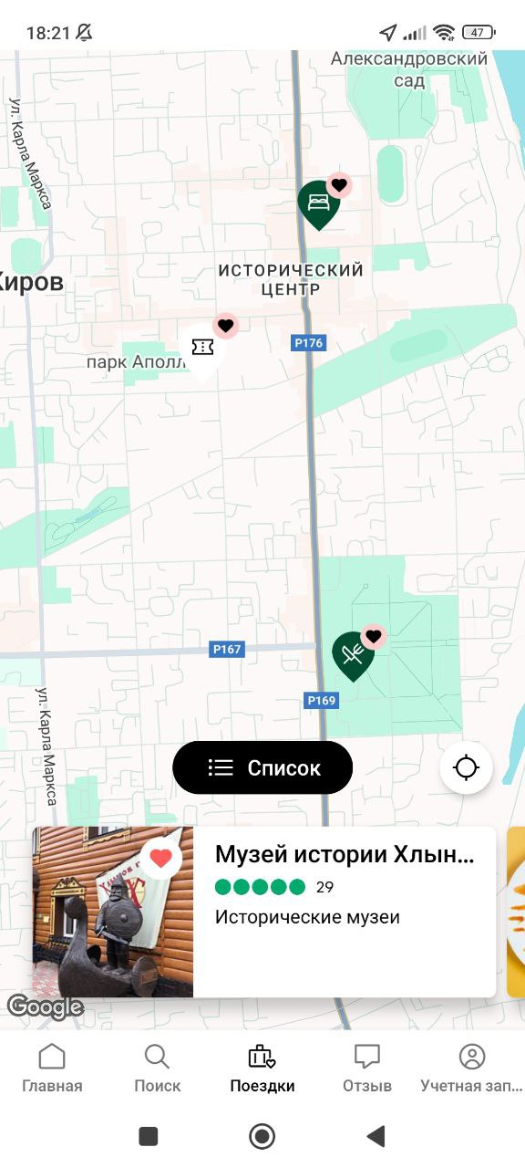

Рисунок – Интерфейс приложения Tripadvisor

Преимущества:

- можно планировать каждый день поездки;

- подробная информация о каждом месте маршрута;

- большой выбор мест по категориям: «Развлечения», «Проживание», «Еда».

Недостатки:

- для полноценной работы приложения требуется непрерывное подключение к сети;

- неточная информация по ценам;

- публикуются только положительные отзывы;

- маршрут не строится на карте, показываются только выбранные пользователем места.

Таким образом, рассмотрев все аналоги, были выявлены следующие преимущества: возможность планирования каждого дня поездки, большое количество предлагаемых пользователю мест и интуитивно понятный интерфейс. Недостатки, которые были замечены при рассмотрении аналогов – это: не полная поддержка русского языка, нельзя добавлять пользовательские места. При разработке собственного приложения необходимо учесть преимущества и недостатки приведенных аналогов.

# Требования к результатам разработки

## Требования к пользовательскому интерфейсу

На рисунке 4 представлен прототип экранной формы начальной страницы приложения.

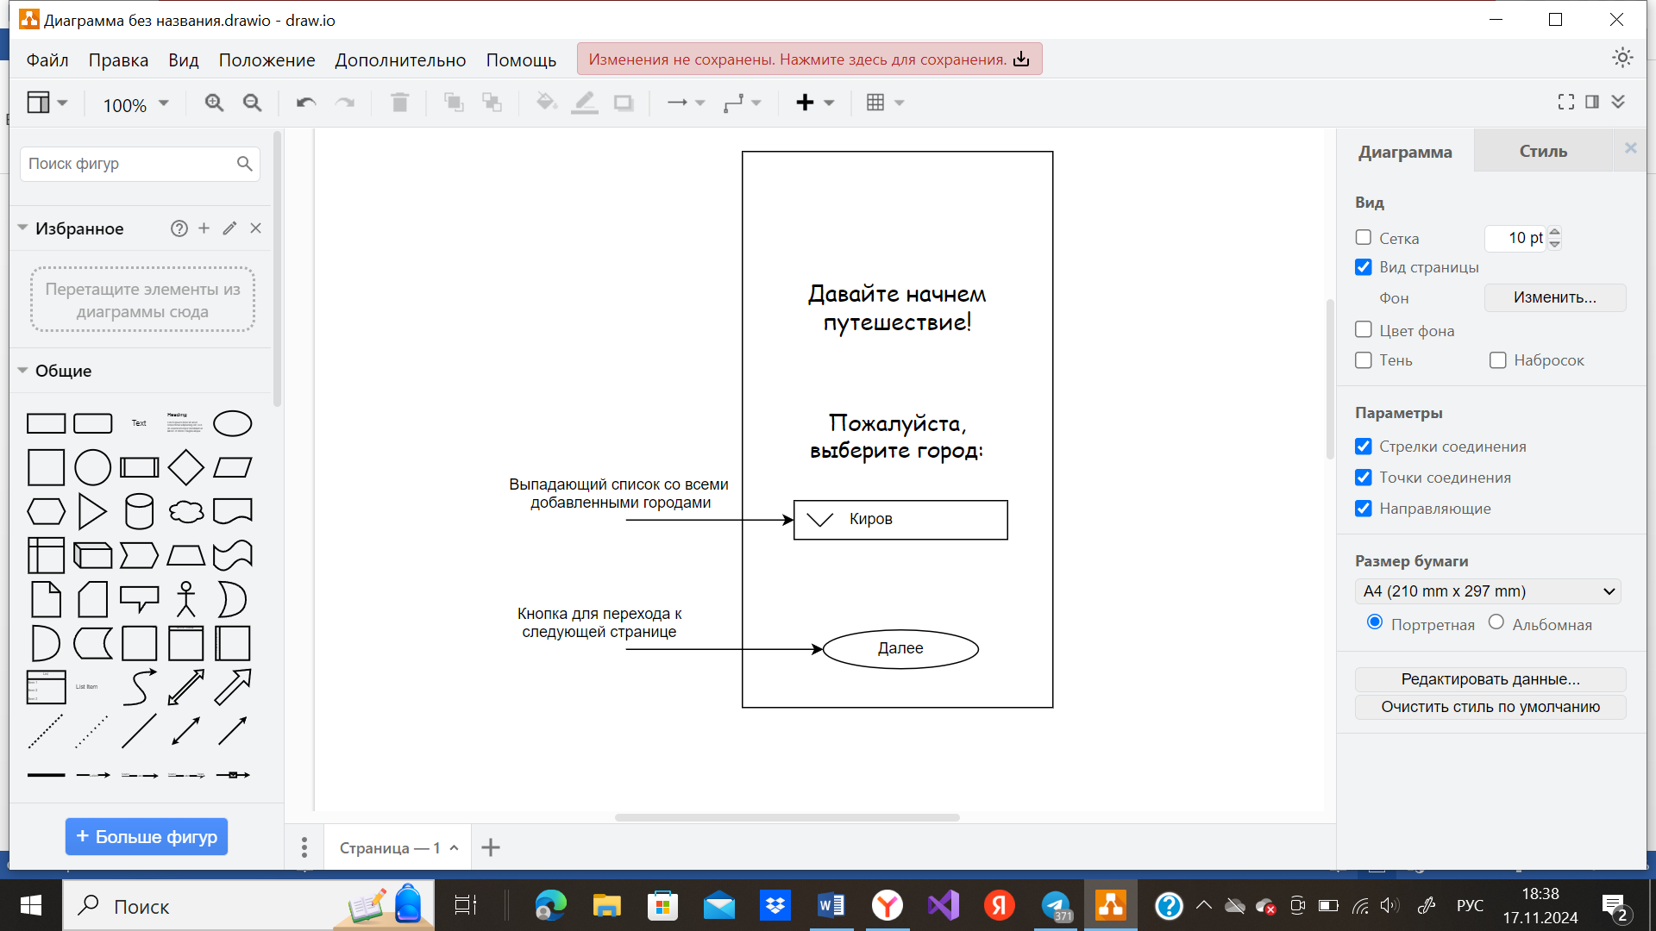

Рисунок 4 – прототип экранной формы начальной страницы приложения

На прототипе присутствуют:

- текст «Давайте начнем путешествие!», «Пожалуйста, выберите город»;

- выпадающий список городов;

- кнопка «Далее», для перехода к следующей странице;

На рисунке 5 представлен прототип экранной формы страницы «Интересные места».

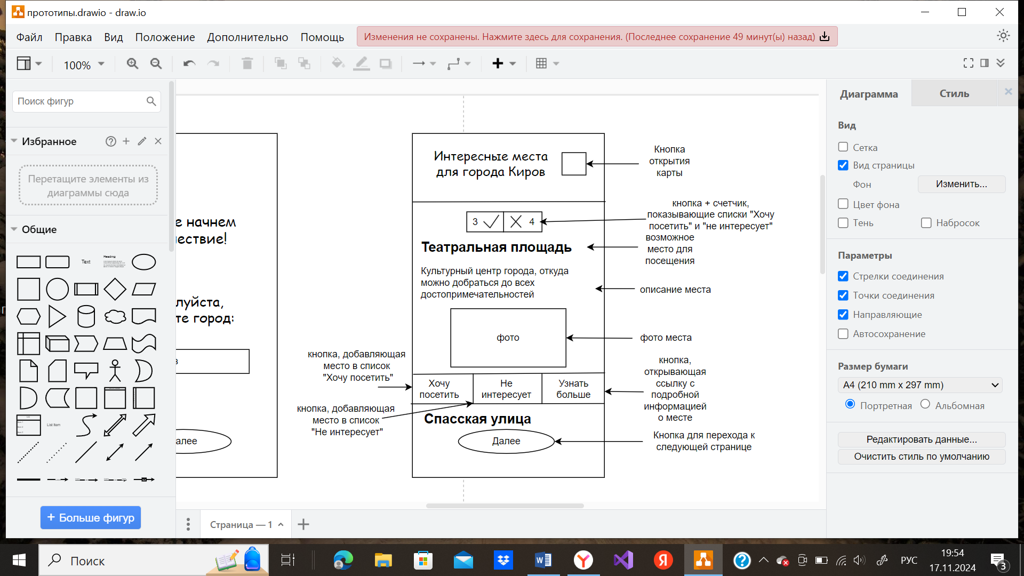

Рисунок 5 – прототип экранной формы страницы «Возможные для посещения места»

На прототипе присутствуют:

* кнопка открытия карты со всеми местами из списка «Возможные для посещения места»;
* кнопка со счетчиком, открывающая списки «Хочу посетить» и «Не интересует»;
* место, возможное для посещения (текст);
* описание места, возможного для посещения;
* фото места, возможного для посещения;
* текст «Интересные места для города …»;
* кнопка «Хочу посетить», добавляющая место в список «Хочу посетить»;
* кнопка «Не интересует», добавляющая место в список «Не интересует»;
* кнопка «Узнать больше», открывающая ссылку с подробной информацией о месте;
* кнопка «Далее», для перехода к следующей странице.

На рисунке 6 представлен прототип экранной формы страницы «Карта».

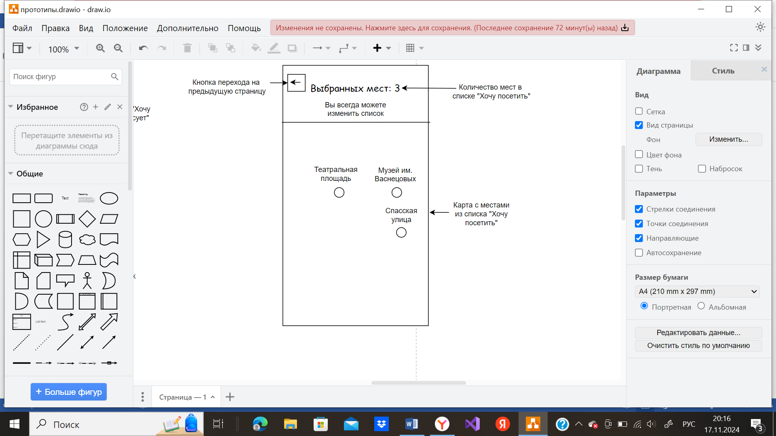

Рисунок 6 – прототип экранной формы страницы «Карта»

На прототипе присутствуют:

* кнопка перехода на предыдущую страницу;
* Текст «Выбранных мест: (количество мест в списке «Хочу посетить»)»;
* Текст «Вы всегда можете изменить этот список»;
* Карта с местами из списка «Хочу посетить»;

На рисунке 7 представлен прототип экранной формы списков «Хочу посетить» и «Не интересует».

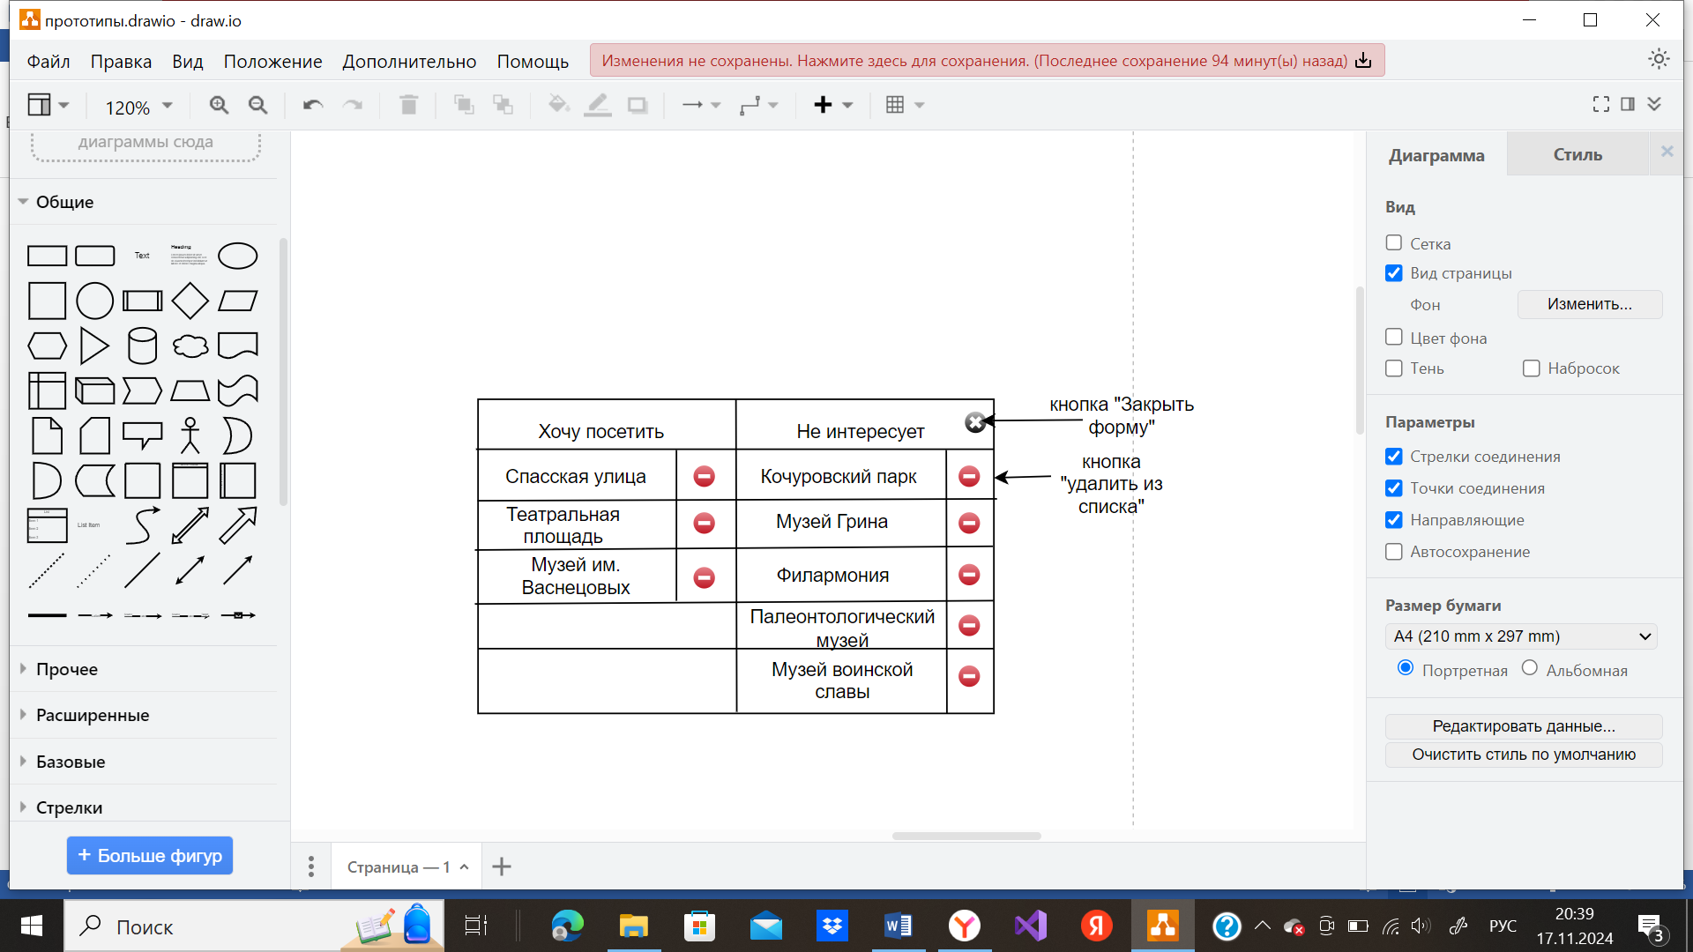

Рисунок 7 – прототип экранной формы списков «Хочу посетить» и «Не интересует»

На прототипе присутствуют:

* кнопка «Удалить из списка» у каждого места;
* кнопка «Закрыть форму»;
* список мест «Хочу посетить»;
* список мест «Не интересует».

На рисунке 8 представлен прототип экранной формы страницы выбора дат.

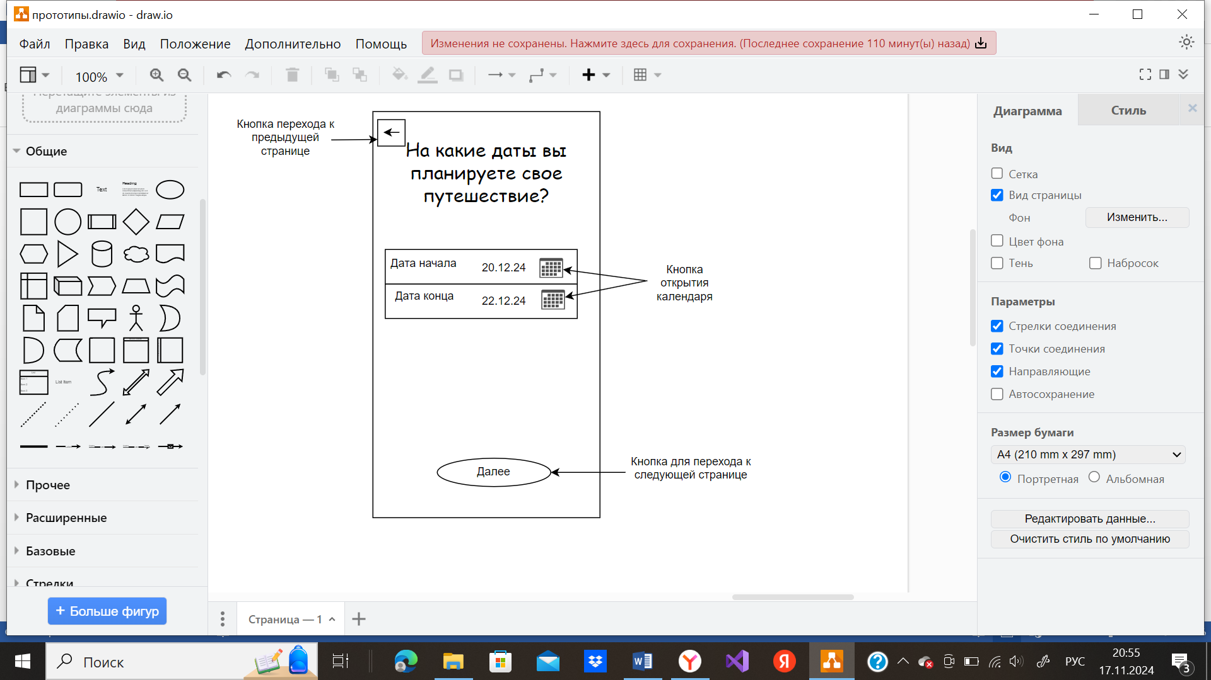

Рисунок 8 – прототип экранной формы страницы выбора дат

На прототипе присутствуют:

* кнопка перехода к предыдущей странице;
* кнопка «Открыть календарь»;
* Кнопка для перехода к следующей странице.

На рисунке 9 представлен прототип экранной формы страницы редактирования дней.

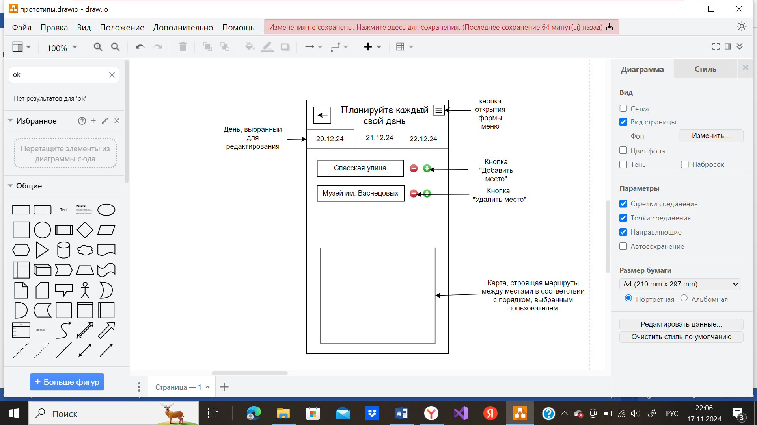

Рисунок 9 – прототип экранной формы страницы редактирования дней

На прототипе присутствуют:

* Кнопка перехода к предыдущей странице;
* Кнопки с датами дней для переключения между днями;
* Места, добавленные пользователем из списка «Хочу посетить»;
* Кнопка «Добавить место»;
* Кнопка «Удалить место»;
* Кнопка открытия формы меню;
* Карта, строящая маршруты между местами в соответствии с порядком, выбранным пользователем.

На рисунке 10 представлен прототип экранной формы меню.

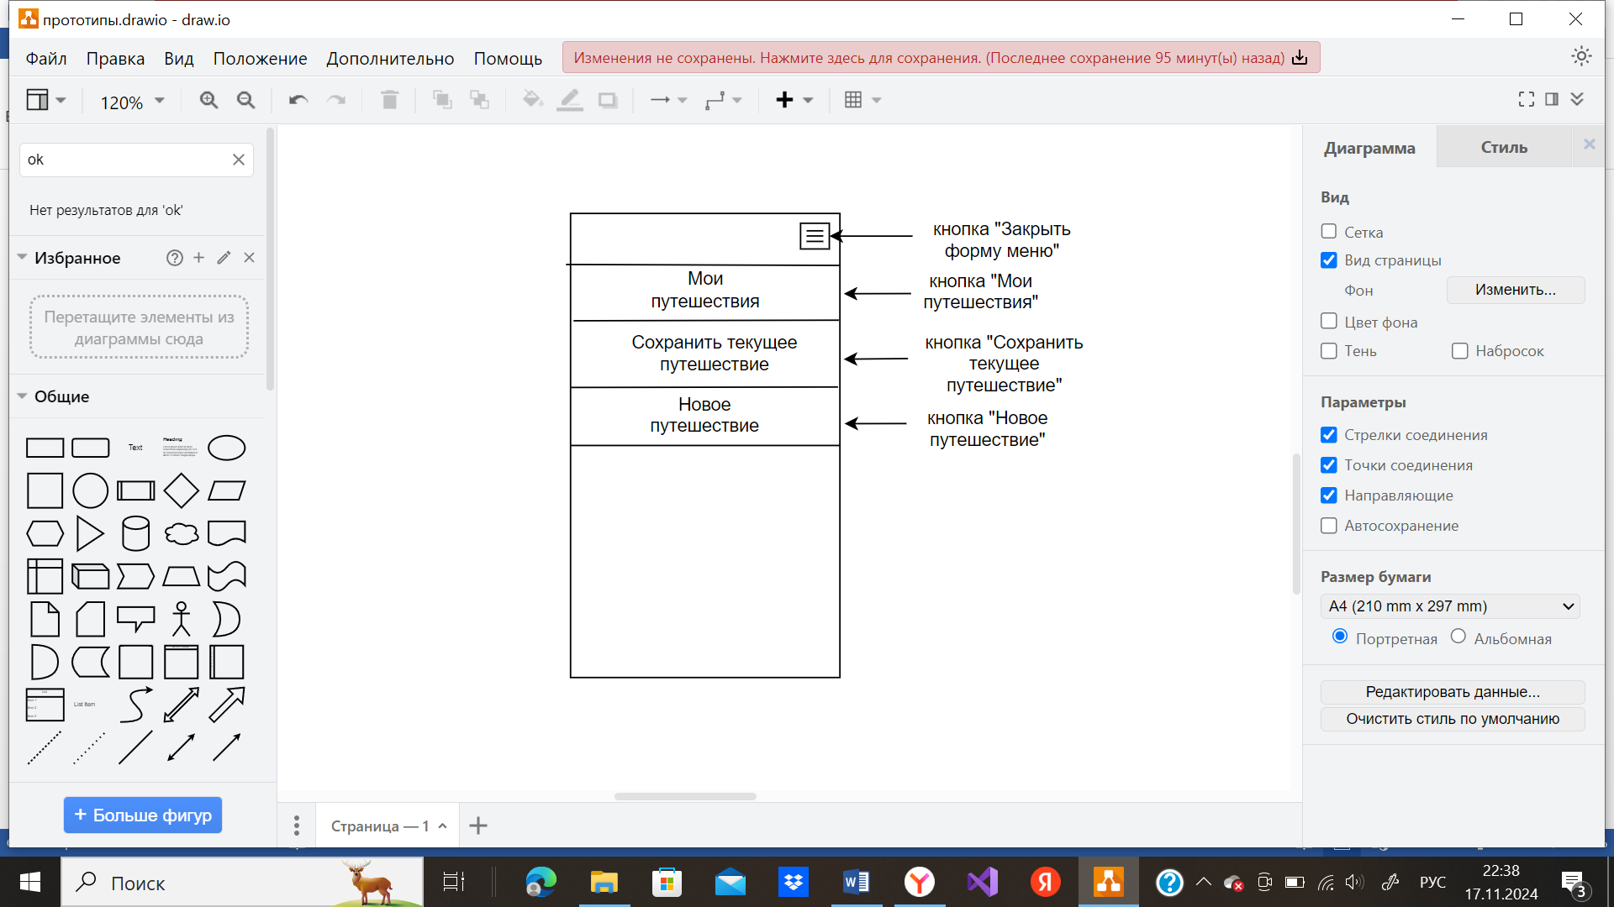

Рисунок 10 – прототип экранной формы меню

На прототипе присутствуют:

* Кнопка «Закрыть форму меню»;
* Кнопка «Мои путешествия»;
* Кнопка «Сохранить текущее путешествие»;
* Кнопка «Новое путешествие».

На рисунке 11 представлен прототип экранной формы страницы «Мои путешествия».

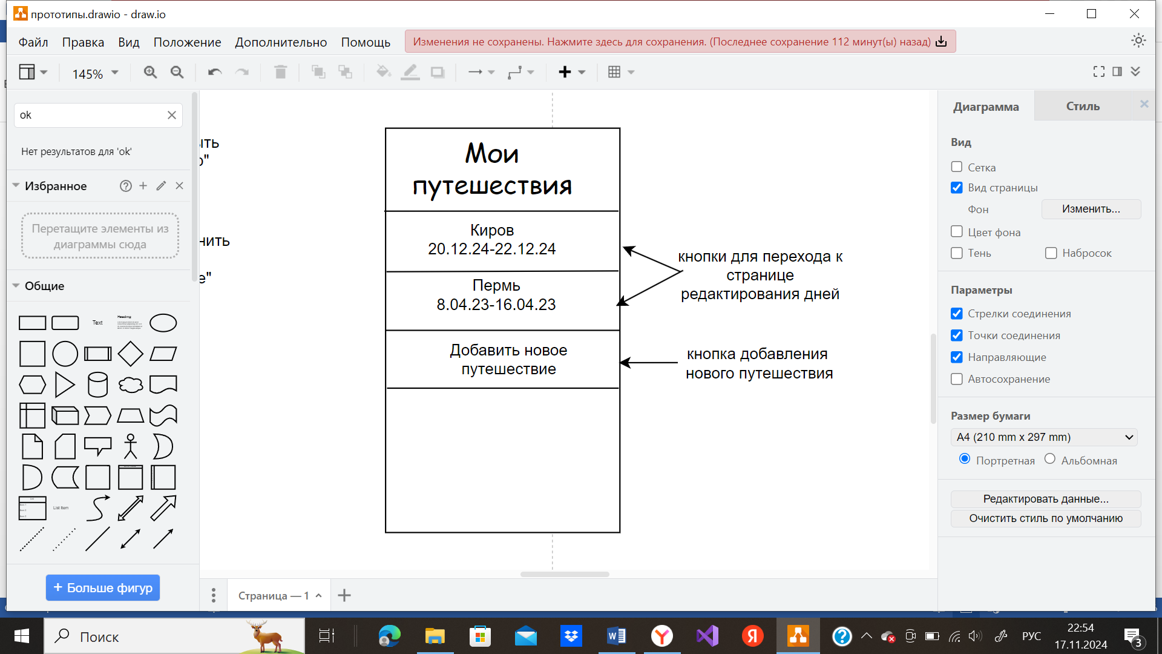

Рисунок 11 – прототип экранной формы страницы «Мои путешествия»

На прототипе присутствуют:

* Кнопки для перехода к странице редактирования дней определенного путешествия;
* Кнопка «Добавить новое путешествие».

На рисунке 12 представлен прототип экранной формы «Добавить место».

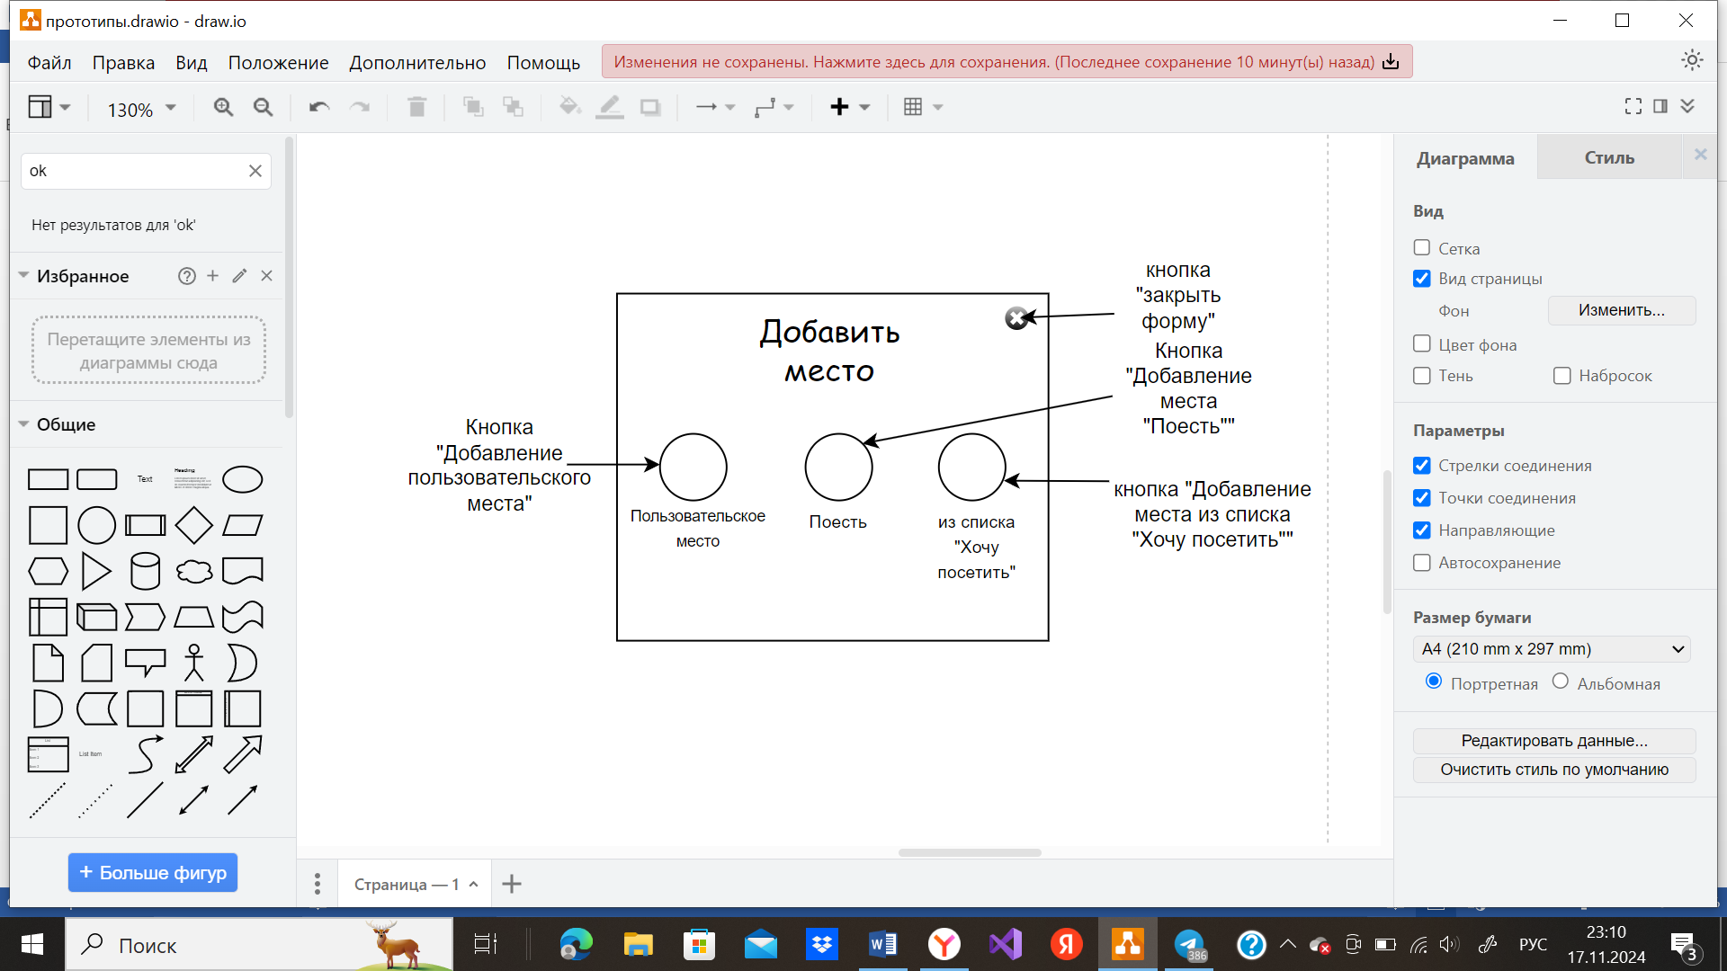

Рисунок 12 – прототип экранной формы «Добавить место»

На прототипе присутствуют:

* Кнопка «Закрыть форму»;
* Кнопка «Добавление места «Поесть»»;
* Кнопка «Добавление места из списка «Хочу посетить»»;
* Кнопка «Добавление пользовательского места».

## Требования к функциональным характеристикам

В мобильном приложении “Путеводитель для туристов” должны быть реализованы следующие функции:

* Создание списка «Возможных для посещения мест», включающее название места, его краткое описание и изображение путем парсинга сайта [https://travel.yandex.ru/journal/category/travel-guides/](https://travel.yandex.ru/journal/category/travel-guides/%20);
* При нажатии на кнопку «Узнать подробнее о месте», приложение, используя WebView открывает страницу в Википедии об определенном месте;
* При нажатии на кнопку «Хочу посетить», добавляет место в список «Хочу посетить», счетчик на кнопке, показывающий список прибавляет +1 к списку «Хочу посетить», вместе с этим скрывает всю информацию о месте из списка «Возможных для посещения мест»;
* При нажатии на кнопку «Не интересует», добавляет место в список «Не интересует», счетчик на кнопке, показывающий список прибавляет +1 к списку «Не интересует», вместе с этим скрывает всю информацию о месте из списка «Возможных для посещения мест»;
* Кнопка «далее» на странице «Возможных для посещения мест» появляется только тогда, когда пользователь распределит все места из списка «Возможных для посещения мест» по спискам «Хочу посетить» и «Не интересует»;
* При нажатии на кнопку, показывающую списки «Хочу посетить» и «Не интересует», открывается экранная форма с соответствующими списками. Места из списков можно «перетаскивать» между списками, также места из списков можно удалить. В случае удаления, место удаляется из одного из списков, и добавляется в список «Возможных для посещения мест» (снова становится видимым). Также каждый раз при изменении списков, счетчик пересчитывает количество мест в каждом списке;
* Открытие карты на странице «Возможные для посещения места» осуществляется через кнопку «Открыть карту», карта парсится с сайта [https://travel.yandex.ru/journal/category/travel-guides/](https://travel.yandex.ru/journal/category/travel-guides/%20), с одной из статей раздела «Путеводители» (ссылка зависит от выбранного города);
* После указания пользователями дней начала и конца путешествия, приложение подсчитывает количество дней, которое пользователь потратит на путешествие в определенный город и создает вкладки с каждым днем пребывания в городе. Каждую вкладку пользователь редактирует вручную, он может добавлять и удалять места, а также перетаскивать их относительно друг друга.
* Когда пользователь нажимает на кнопку «Добавить место», открывается экранная форма (см. рисунок 12) с 3-мя кнопками: «Добавить пользовательское место» - открывается карта (уже с местами на этот день), пользователь может самостоятельно нажать в любое место карты, оно добавится в список мест выбранного дня; «Добавить место поесть» - открывается карта со всеми кафе, ресторанами и т.д., пользователь выбирает наиболее подходящий вариант и добавляет его в список мест выбранного дня; «Добавить место из списка «Хочу посетить»» - открывается список «Хочу посетить» пользователь выбирает место из списка.
* Данные, которые находятся на странице редактирования дней сохраняются в облачной базе данных noSQL – Firestore.
* сохранение данных приложение должно выполнять каждый раз при выходе из него, также при нажатии на кнопку «Сохранить текущее путешествие».
* Все путешествия со страницы «Мои путешествия» открываются только на странице редактирования дней, все, что было добавлено в список «Не интересует» уже никак не просмотреть.
* При нажатии на кнопку «Добавить новое путешествие» или «Новое путешествие», приложение сохраняет текущее путешествие и открывает начальную страницу приложения.
* Маршруты на карте, которые программа перестраивает каждый раз при редактировании дня программа строит самостоятельно от точки к точке, соблюдая последовательность, которую выбрал пользователь.

## Требования к видам обеспечения

### Требования к математическому обеспечению

Требования к математическому обеспечению не предъявляются.

### Требования к информационному обеспечению

#### Требования к форматам хранения данных

Для разработки мобильного приложения «Путеводитель для туристов» рекомендуются следующие требования к форматам хранения данных:

* Приложение использует облачную базу данных NoSQL Firestore.

#### Требования к техническому обеспечению

Техническое обеспечение должно удовлетворять следующим требованиям:

* Программное обеспечение – мобильное устройство с операционной системой Android;
* Графический интерфейс – минимальное разрешение экрана 720*1280;
* Устройства ввода – сенсорный экран;
* Устройства вывода – сенсорный экран.

#### Требования к лингвистическому обеспечению

Информационная система должна обеспечивать полную поддержку русского языка.

#### Требования к организационному обеспечению

Требования к организационному обеспечению не предъявляются.

### Требования к численности и квалификации персонала

Требования к численности и квалификации персонала не предъявляются.

### Требования к показательным назначениям

* Требования к показательным назначениям не предъявляются.

### Требования к надежности

Надежное функционирование мобильного приложения должно быть обеспечено выполнением Заказчиком совокупности организационно-технических мероприятий, перечень которых приведен ниже:

* организацией бесперебойного питания технических средств;
* регулярным выполнением рекомендаций Министерства труда и социального развития РФ, изложенных в Постановлении от 23 июля 1998 г. «Об утверждении межотраслевых типовых норм времени на работы по сервисному обслуживанию ПЭВМ и оргтехники и сопровождению программных средств»;
* регулярным выполнением требований ГОСТ 51188-98. Защита инфоpмации. Испытания пpогpаммных сpедств на наличие компьютеpных виpусов.

### Требования к безопасности

Система должна соответствовать следующим требованиям:

* ИС не должна собирать, хранить или передавать личные данные пользователей без их согласия.

### Требования к патентной чистоте

ИС должна соответствовать следующим требованиям:

* код, использованный при написании системы, должен соответствовать правилам и законам о защите интеллектуальной собственности;
* система должна быть создана с использованием открытых и бесплатных платформ и инструментов разработки.

### Требования к эргономической и технической эстетике

Интерфейс и пользовательская логика работы приложения должны быть интуитивно понятны.

### Требования к стандартизации и унификации

Разработка системы должна осуществляться с использованием стандартных методологий функционального моделирования, таких как IDEF0, UML и DFD.

Написание комплекта документации регламентирует:

* ГОСТ 34.602–2020;
* iso-iec-ieee-29148-2011.

### Дополнительные требования

Дополнительные требования не предъявляются.

## Требования к перспективам развития

Дальнейшие перспективы развития ИС:

* Возможно добавление отелей и гостиниц;
* Добавление указаний часов работы музеев, театров, и т.д., а также среднего чека ресторанов и кафе;
* Указание прогноза погоды с рекомендациями о том, как одеться.

# Состав и содержание работ

План разработки системы состоит из:

Анализ предметной области – в этом этапе проходит написание технического задания, определение концепции системы, выбор языка программирования и библиотек, создание идеи системы.

Создание дизайна – в этом этапе происходит разработка дизайна, включая отрисовку элементов приложения и разработку функционала.

Разработка программного кода – в этом этапе происходит реализация системы, написание и отладка кода.

Тестирование ИС – в этом этапе происходит тестирование, обнаруживаются и исправляются ошибки.

Написание документации – в этом этапе описываются содержание системы.

# Порядок разработки

## Стадии разработки

Разработка ИС должна быть проведена в четыре стадии:

Разработка ТЗ;

Проектирование;

Реализация;

Внедрение.

Работы проводятся стадиями, описанными в таблице 1.

Таблица 1 – Стадии разработки проекта

|  |  |  |
| --- | --- | --- |
| № стадии | Наименование стадии | Описание |
| 1 | Разработка ТЗ | Разработка технического задания включает в себя определение требований и характеристик проекта. |
| 2 | Проектирование | На этом этапе производится разработка GUI для мобильного приложения, а также создание облачной базы данных. |
| 3 | Реализация | На этой стадии выполняется написание кода для мобильного приложения в соответствии с ранее разработанным дизайном и утвержденными требованиями, описанными в ТЗ. |
| 4 | Внедрение | Этап внедрения включает в себя тестирование мобильного приложения и устранение обнаруженных ошибок. |

## Этапы реализации

Порядок разработки ИС описан в таблице 2.

Таблица 2 – порядок разработки системы

|  |  |  |  |  |
| --- | --- | --- | --- | --- |
| № этапа | Наименование этапа | Длительность | Состав работ | Результат |
| № 1 | Настройка рабочего окружения | 4 дня | Установить и настроить IDE Android Studio, установить все необходимые библиотеки | Оборудование готовое к написанию кода |
| № 2 | Проектирование | 1 неделя | Спроектировать структуру информационной системы и базы данных | Структура мобильного приложения и базы данных |
| № 3 | Написание кода системы | 1 месяц | Разработать код мобильного приложения «Путеводитель для туристов» на ЯП Kotline, также используя фреймворк Flutter. Реализовать все функции, прописанные в техническом задании. Также разработать и настроить облачную базу данных, которая будет хранить информацию путешествиях пользователя. | Демоверсия приложения, готовая и настроенная БД |
| № 4 | Тестирование  демоверсии | 1 неделя | Выявление ошибок и сбоев системы | Список возможных ошибок |
| № 5 | Написание финальной версии приложения | 1 неделя | Исправление всех ошибок предыдущей версии мобильного приложения | Готовое приложение |
| № 6 | Контрольное тестирование | 3 дня | Финальное тестирование работоспособности системы | Продукт готовый к эксплуатации |
| № 7 | Подготовка мобильного приложения к эксплуатации | 3 недели | Подготовка продукта к полной готовности | Приложение готово к использованию |

# Требования к документированию

Документирование должно быть обязательным для всех этапов проекта, начиная с его разработки до установки и тестирования.

Техническое задание должно быть четким и понятным, чтобы все участники проекта могли понимать его содержание без дополнительных разъяснений;

Документирование должно быть организовано логически и систематически, чтобы информация была структурированной и удобной для чтения;

В техническом задании должны быть учтены все требования и спецификации, которые необходимы для успешного выполнения проекта;

Техническое задание должно быть согласовано со всеми участниками проекта, чтобы избежать недопонимания и ошибок в работе;

Если в процессе выполнения проекта возникают новые требования или изменения, документация должна быть обновлена, чтобы отразить эти изменения.

# Требования к приемо-сдаточным испытаниям

Ниже приведены требования к приемо-сдаточным испытаниям:

* необходимо разработать план, включающий в себя цели испытаний, методы и процедуры;
* необходимо подготовить среду испытания программы;
* необходимо определить критерии для каждой характеристики или функции продукта;
* необходимо подготовить сопутствующее оборудование и программное обеспечение;
* необходимо подготовить документы, в которых будут описаны методы проведения испытаний, процедуры, требования к безопасности, планы испытаний;
* испытания должны проводиться в строгом соответствии с разработанным планом и методиками.